Городской форум «Читающая Москва – 2017»
18 марта в 11:00 часов, в соответствии с планом работы Департамента образования города Москвы, в ГБОУ «Гимназия № 1573» на базе трёх зданий гимназии состоялся Городской форум «Читающая Москва -2017».
Читательский форум – это проект всей нашей гимназии, в организации и проведении которого задействованы не только учителя, учащиеся, но и родители. В этом году читательский форум был посвящён Году экологии.
В работе форума приняло участие 560 человек
В здании № 1 в одиннадцатый раз проводился Городской читательский форум, в котором приняло участие 256 человек (гости, родители, учителя, учащиеся)
Открытие форума состоялось в киноконцертном зале гимназии

С приветственным словом к участникам форума обратились:
- Антипов А.С., директор ГБОУ Гимназии № 1573, кандидат педагогических наук, председатель межрайонного совета директоров
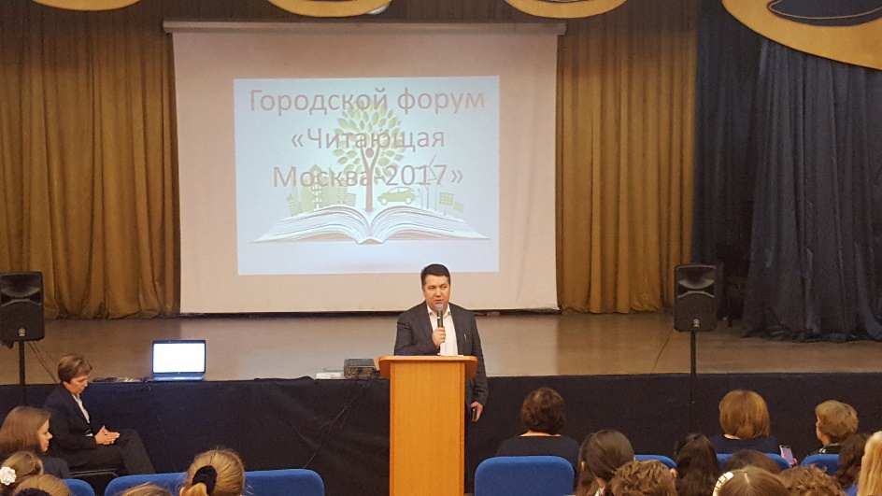
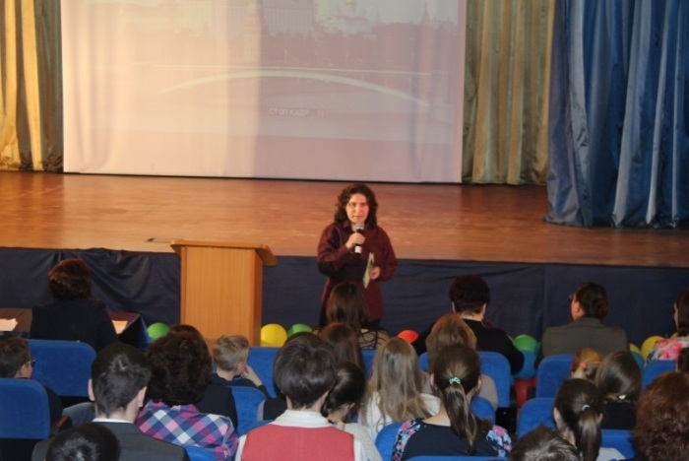
2 Ведущий сотрудник НФ НИР «Пушкинского института», координатор площадки «Развитие библиотек образовательных учреждений города как современных научно – информационно – образовательных центров» - Жирова Н.А.

- Методист ГМЦ Кулешова В.А.
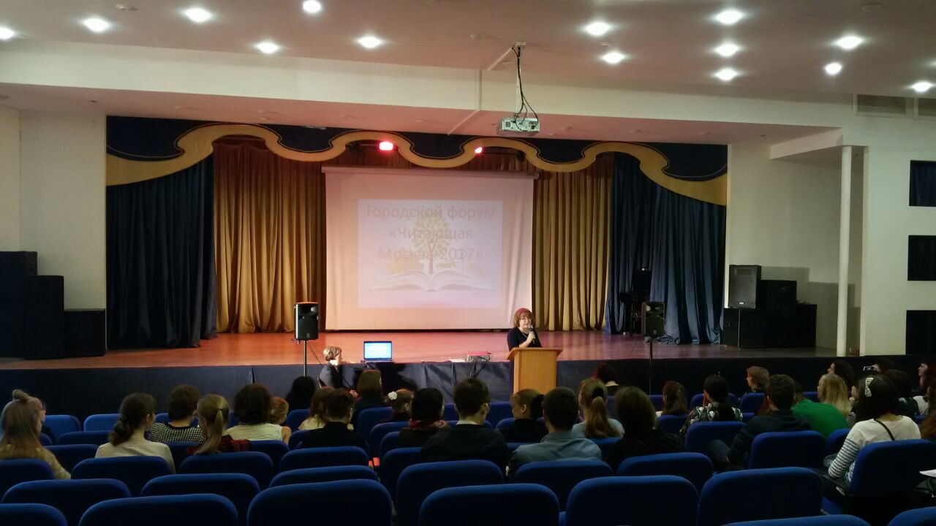
Выступление гимназистов:
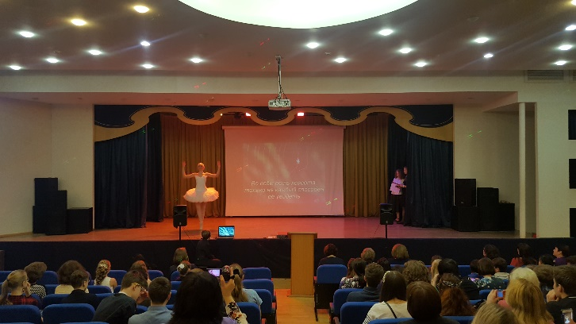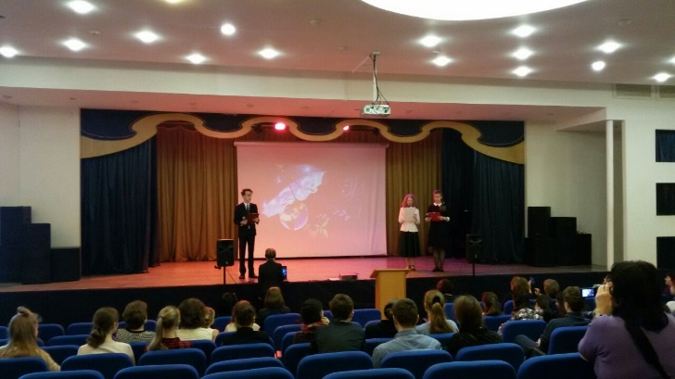
После открытия Городского форума началась работа секций.
Литературная игра по повести А. Некрасова «Приключения капитана Врунгеля».
Ребята путешествовали по станциям:
«Остров загадок»
«Творческая»
«В гостях у автора»
«Театральная»
«Морская»
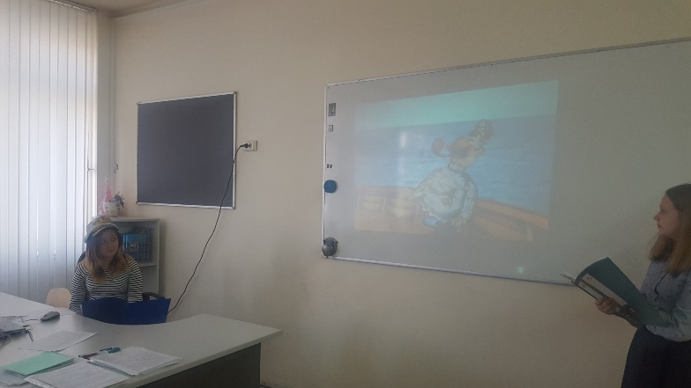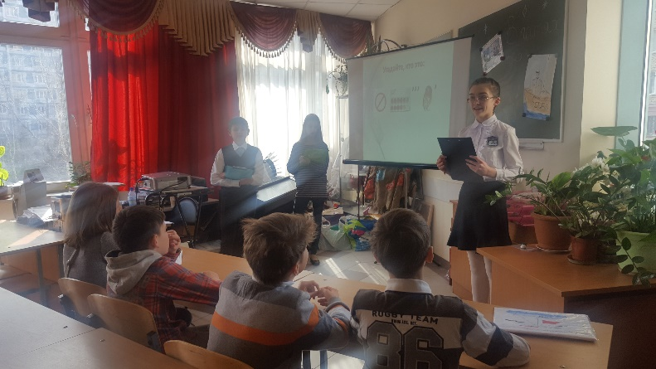

Итоги секции:
Команда ГБОУ школа № 2009 ЮЗАО – 1 место
Команда ГБОУ школя № 978 ЮАО - 2 место
Команда гимназии № 1506 СВАО – 3 место

Литературная игра по роману В. Каверина «Два капитана»
Гимназисты подготовили много творческих и интересных заданий для станций:
«Географическая»
«Подвиг чести»
«Историческая»
«Театральная»
«Литературно-художественная»
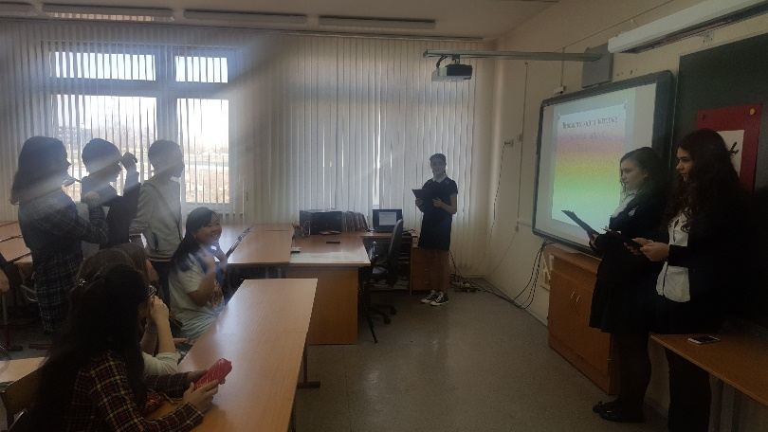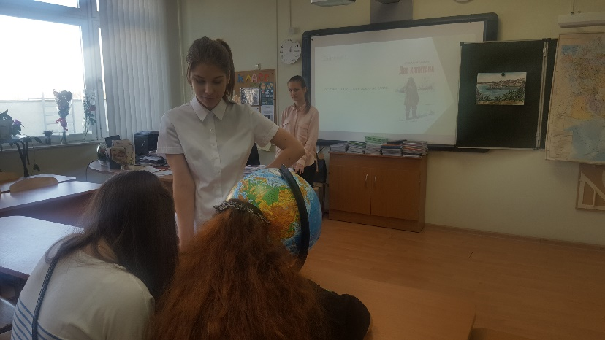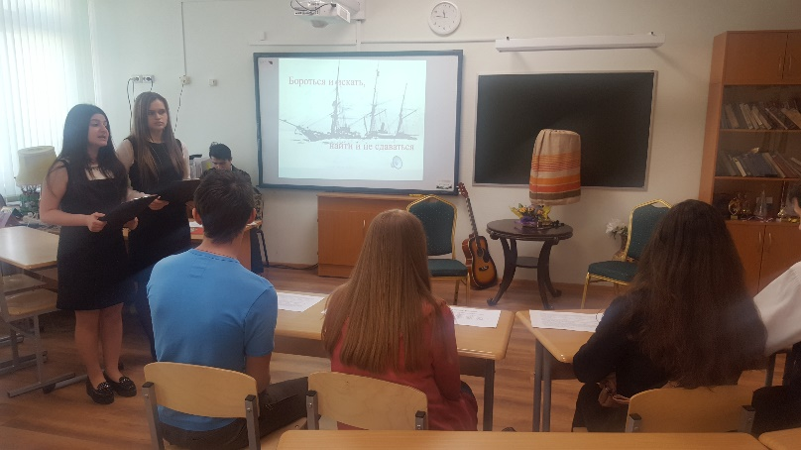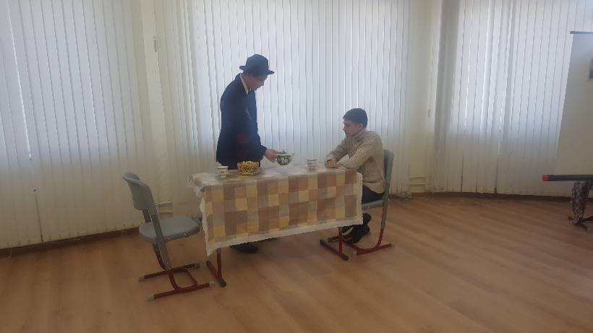

Итоги секции:
Команда ГБОУ школа «Алые паруса» № 2109 ЮЗАО – 1 место
Команда ГБОУ школа им. Героя Советского союза А.П. Белобородова
№ 1564 СЗАО – 2 место
Команда ГБОУ школа № 171 ЦАО – 2 место
Команда ГБОУ школа № 1381 СВАО - 3 место

Литературная игра на английском языке по новеллам О. Генри:

В литературной игре приняли участие 5 команд образовательных организаций г. Москвы и Московской области. Каждая команда получила маршрутный и оценочный листы, с помощью которых они совершили путешествие по 7 -ми литературным станциям:
The Last Leaf
The Cop and the Anthem
The Gifts of the Magi
The Exact Science of Matrimony
The Love Drug
While the Auto Waits
The Ethics of Pig
Результаты игры:
I место – Международная английская школа
I место – ГБОУ Гимназия № 1506 СВАО
IIместо – ГБОУ Школа № 1370 СВАО
II место – ГБОУ Школа № 117 ЮЗАО
III место ГБОУ Школа № 1099 СВАО
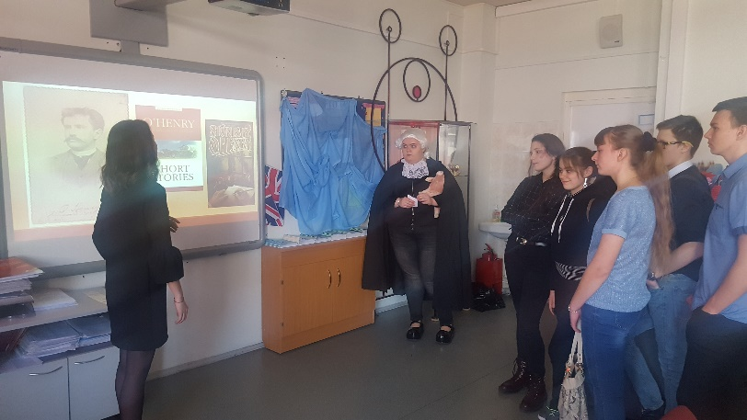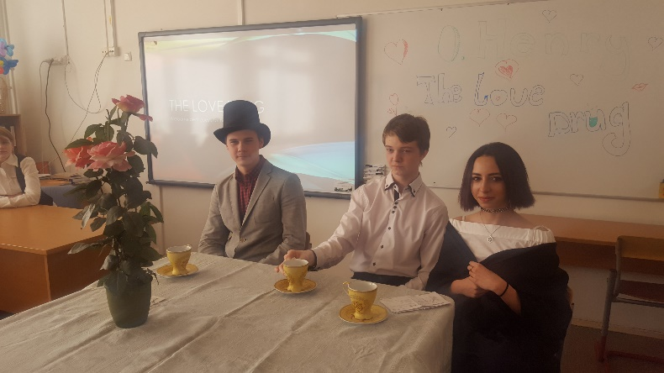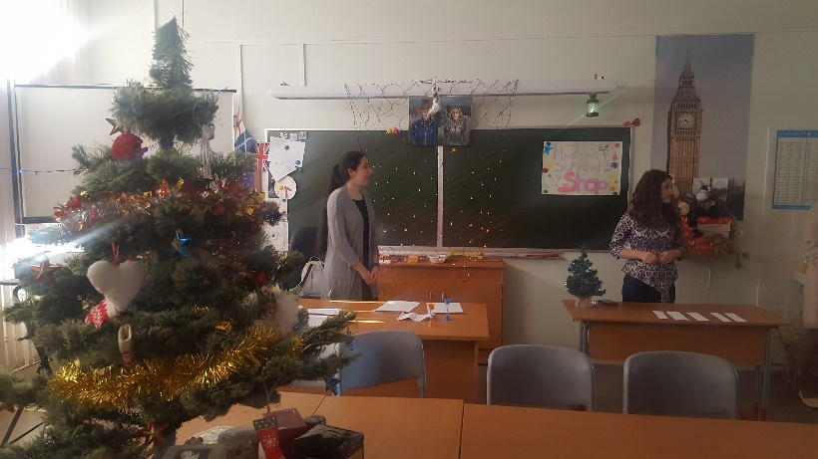

Литературный бал героев
В секции приняло участие 4 творческих коллектива образовательных организаций города Москвы.
Жюри подвело итоги:
ГБОУ многопрофильный комплекс «Братиславский» № 1357 Ульбаев Д.,
Победитель в номинации «Бархатный голос»;
ГБОУ школа № 1370
Хореографическая постановка «Золотая голова на плахе» – 1 место;
ГБОУ Гимназия № 1573 (здание 1)
Проект «Древние греки» – 2 место;
ГБОУ гимназия № 1573 (здание 2)
Хореографическая постановка «Детство» – 3 место.
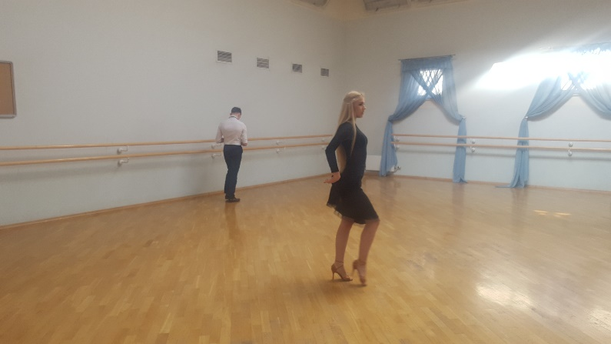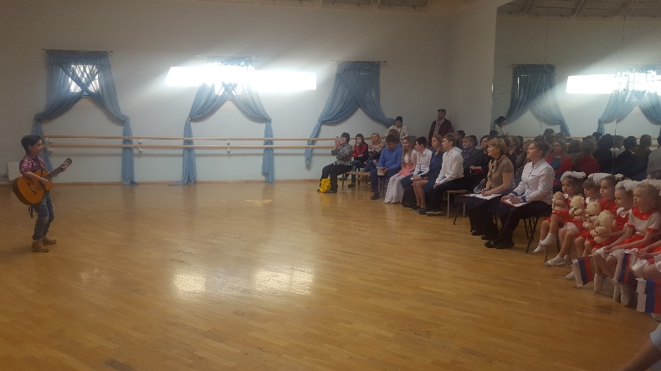
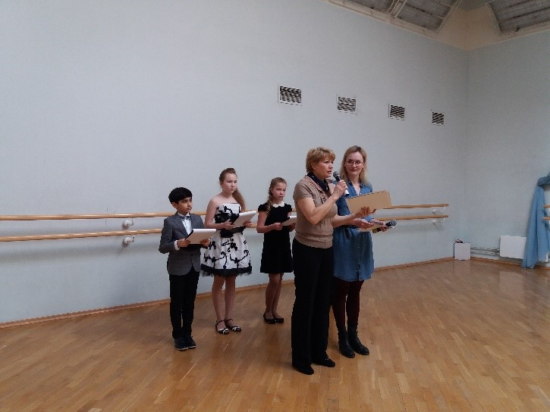

Представители всех команд после окончания литературных игр на заключительных линейках поблагодарили ведущих станций за глубину и творчество при составлении заданий. Гости и участники отметили качественную организацию и проведение форума.

